Zadanie aktivity

*Využijúc údaje získané vlastným meraním alebo z technických parametrov danej vzduchovky experimentálne overte reálnosť hodnoty nebezpečného dostrelu, ktorú udáva výrobca.*

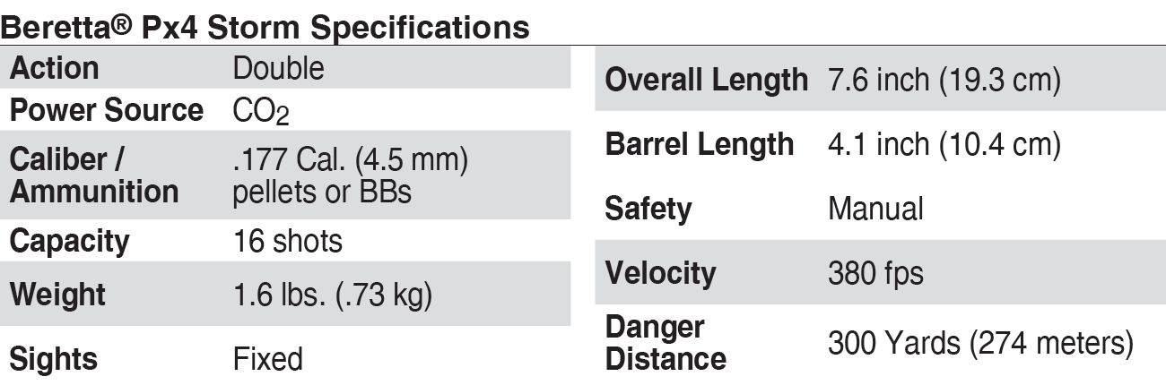

Obr. 1 Technické parametre vzduchovej pištole s dostrelom 274 metrov

Doplňujúce otázky a úlohy

1. Vysvetli, čo dostrel.
2. Do apletu <http://goo.gl/20XCWy> zadaj počiatočnú rýchlosť guľôčky, jej priemer a hmotnosť, výšku, v ktorej je výstrelný otvor pištole a aktivuj odpor prostredia. Postupne meň uhol výstrelu. prostredia zaznamenaj dvojice hodnôt uhol výstrelu a vzdialenosť dopadu. Namerané hodnoty zobraz pomocou grafu.
3. Pri akom uhle je dostrel maximálny?
4. Je hodnota, ktorú udáva výrobca, reálna?
5. V aplete deaktivuj odpor prostredia. Aký je uhol pre maximálny dostrel v tomto prípade? Je rovnaký ako v predchádzajúcom prípade?